**Szoftverfejlesztés beadandó**

Pong Csapat

Készítette:

Forisek Bálint, Horváth Sándor

2020

Tartalom

**1.Feladat ismertetése** 3

**2. Eszközök** 3

**3. Weblapon lévő játék leírása** 3

# **1.Feladat ismertetése**

A feladatunk a Ping csapattal közösen fejlesztendő Kinect irányítású Pong játék fejlesztése, abból is a játékhoz egy weboldal fejlesztése. Ezen a weboldalon lehet majd követni a korábbi játékok eredményeit.

Elérhető funkciók között tervben van:

- a játék indítása az oldalon

- eredmények grafikonon való megjelenítése, akár vizuális effektekkel

- játékosok kihívása(?)

- természetesen mindez bejelentkezéshez kötve.

Hasonlóan fog kinézni az [iscored](https://www.iscored.info/?fbclid=IwAR32vCAgckXxdCs_w14fXv21J0ndwM8PiXvb2hj4pRaKvwV9zdytoZId0YE) oldalán látottakhoz. Ez, egy a játéktermi gépeken elért eredmények követésre szolgáló oldal.

A játék programhoz és a weblaphoz is C# nyelvet választottuk, mivel Microsoft környezetről van szó. Keretrendszere pedig a .Net Core lesz, melyet CSS-sel és Javascripttel fogunk kiegészíteni.

Az játék és a weblap a közös adatbázison keresztül fogják megosztani az adatokat.

# **2. Eszközök**

A közös adatbázisnak online is elérhetőnek kell lennie, ezért a weboldal tárolásával együtt történik az adatbázisé is.

MySql leíró nyelvet használtunk, mely a normál Sql-től csak szintaktikában tér el. Elérése igen egyszerű mindkét oldalról.

# **3. Weblapon lévő játék leírása**

Az ebben a fejezetben leírtak már a beadott eredmények alapján készültek. A főoldalon találhatóak a játékok elérése.

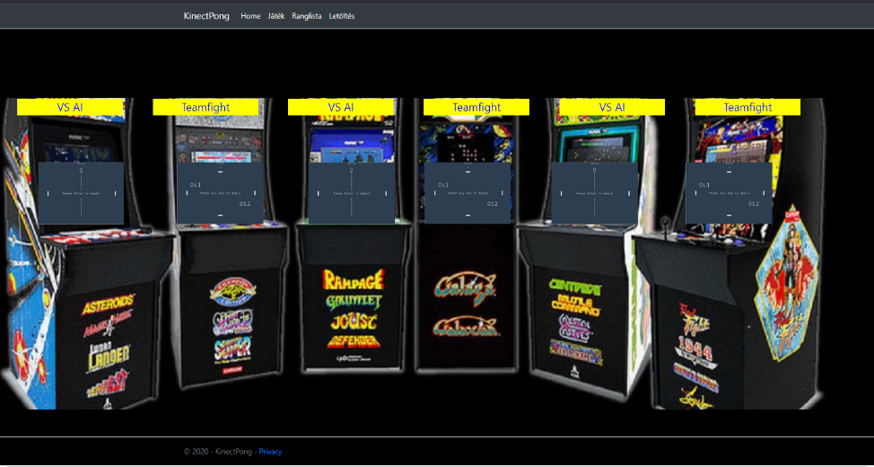

**1.kép Főoldal**

Az első (melyik teljesen működő képes) egy számítógép elleni játék. Az enterrel való indítás után az irányítás a fel és le, valamint az W és S billentyűkkel történik.

A játék befejezése után pontszámunk rögzítésre kerül ez eredményjelző sávban. Külön az utolsó játék pontszáma és a legmagasabb elért pontszám. Ha befejeztük a játékot az alul található bemeneten keresztül elmenthetjük legmagasabb elért pontszámunkat az adatbázisba is. Ehhez meg kell adnunk egy játékos nevet is.

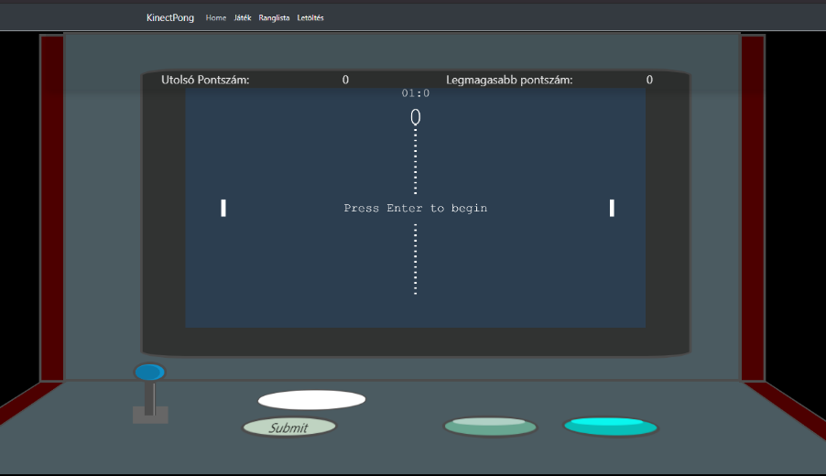

**2.kép 1 játékos mód**

A második játékmód egy 2v2 csapatjáték, melyet egy számítógépről lehet játszani. A két csapat a két-két szemben lévő játékosból áll. Irányítás: jobb oldal I és K, felső A és D, bal oldal Fel és Le, alsó numerikus 4 és 6.

A weboldalon még megtalálható még egy ranglista is. Ez a korábbi eredményeket listázza ki. Jelenleg még csak az első tíz játékos neve kerül kiírásra, de későbbiekben végig görgethető lesz a teljes lista. A lista a helyezés mellett tartalmazza a játékos nevét, a játék időpontját és természetesen az eredményt, valamint a játék típusát. A különböző típusú játékok most még egy listában szerepelnek, de a későbbiekben már saját listája lesz mindegyiknek.

A letöltések fül alatt pedig elérhető a játék kinectes verziója is, melyet a Ping csapat fejlesztett.

## **Linkek:**

<http://pingpongkinect.ddns.net:5000/> - Maga a weboldal.

<https://github.com/pentagon98/Ping-Pong> - forrás fájlok